4. Лабораторна робота №4
ДОСЛІДЖЕННЯ ОПЕРАЦІЙ додавання та віднімання В ДВІЙКОВО-КОДОВАНИх СИСТЕМАХ ЧИСЛЕННЯ
Ціль роботи: Оволодіння способами подання десяткових чисел зі знаками. Дослідження операції додавання та віднімання чисел в системах числення з двійково-кодованим поданням цифр.

Теоретичні відомості
Додавання чисел в двійково-кодованих системах числення.
В системах числення з основою 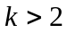 та цифрами 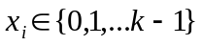для подання цифр використовують двійкову систему числення. Для представлення однієї цифри необхідно мати не менше ніж 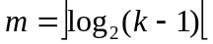 двійкових розрядів (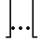 – функція округлення числа до найближчого цілого). Наприклад, для десяткової системи числення цифри кодуються не менш ніж чотирма двійковими розрядами (тетрадами), хоча двійково-десяткові коди (ДДК) можуть мати і більше розрядів, якщо це дає переваги при виконанні певних операцій (табл. 4.1)
Табл. 4.1. Двійково-десяткові коди
Десяткова цифра | Двійково-десятковий код
Десяткова цифра | 8432 | 2421 | 5421 | 7421 | 8421+3 | 2 із 5 | Томсона
0 | 0000 | 0000 | 0000 | 0000 | 0011 | 11000 | 00000
1 | 0001 | 0001 | 0001 | 0001 | 0100 | 00011 | 10000
2 | 0010 | 0010 | 0010 | 0010 | 0101 | 00101 | 11000
3 | 0011 | 0011 | 0011 | 0011 | 0110 | 00110 | 11100
4 | 0100 | 0100 | 0100 | 0100 | 0111 | 01001 | 11110
5 | 0101 | 1011 | 1000 | 0101 | 1000 | 01010 | 11111
6 | 0110 | 1100 | 1001 | 0110 | 1001 | 01100 | 01111
7 | 0111 | 1101 | 1010 | 1000 | 1010 | 10001 | 00111
8 | 1000 | 1110 | 1011 | 1001 | 1011 | 10010 | 00011
9 | 1001 | 1111 | 1100 | 1010 | 1100 | 10100 | 00001

Наприклад в коді 2 із 5 спрощується дешифрування кодів цифр, а також визначення помилок (зміна будь-якого одного розряду дає заборонену комбінацію двійкових розрядів). Для коду Томсона лічильник будується на регістрі зсуву з інверсним циклічним ланцюжком, що прискорює мікрооперацію інкремент порівняно з лічильниками, що мають міжрозрядні логічні схеми. Крім того, це також спрощує дешифрування десяткових цифр. Для арифметичних операцій вказані коди не застосовують, бо вони не є адитивними і зваженими.
Адитивними є коди для яких сума кодів двох чисел представляє код суми. В зважених кодах кожний розряд в тетраді має постійну вагу.
ДДК з вагами розрядів 8421 називають кодом прямого заміщення. Завдяки адитивності та зваженості зручність цього коду проявляються при машинному переводі з десяткової системи в двійкову і назад, а також при підсумовуванні на звичайних двійкових суматорах завдяки його адитивності (сума кодів двох чисел представляє код суми).
Коди 2421, 5421 і 7421 не є адитивними. Код з вагами 2421 дозволяє простим інвертуванням розрядів одержувати обернений, а при ще й додаванні одиниці – доповняльний код числа. Це зручно для виконання алгебраїчних операцій. В кодах 5421 і 7421 ряд комбінацій має менше одиниць ніж код 8421. Це може зменшити споживання енергії в динамічній елементній базі.
ДДК з надлишком 3 не є зваженим, що ускладнює перетворення чисел в системи з різною основою, але він дозволяє автоматично формувати перенос в старшу тетраду при підсумуванні чисел на звичайних суматорах.
Способи додавання чисел з основою 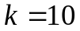 на базі двійкових суматорів.
Алгебраїчні операції з десятковими числами, як і з двійковими, виконуються на суматорах з використанням обернених або доповняльних кодів. Для одержання оберненого коду необхідно кожен розряд числа замінити на цифру, що є доповненням до 9. Наприклад, 8 замінюють на 1, 3 – на 6, 5 – на 4 і т.і. Додавання одиниці в молодший розряд переводить обернений код в доповняльний. Додатні числа в знакових розрядах мають 0, а від’ємні – 1.
Наприклад, операції 542+223=765, 542-223=319, 223-542=-319 в доповняльних кодах виконуються наступним чином:
0.542  +0.223  0.765  Результат=+765 | 0.542  +1.777  0.319  Результат=+319 | 0.223  +1.458  1.681  Результат=-319
Віднімання 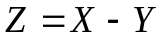 замінюється на додавання 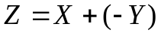, що дозволяє виконувати операції на суматорах. Використання різних адитивних ДДК для подання десяткових цифр потребує корекції при підсумуванні розрядів. В коді 8421 корекція в десяткових розрядах виконується, якщо після підсумування тетрад виникає перенос в старшу тетраду або результат в тетраді стає більше 9. Необхідна корекція в тетрадах «+6», що пояснюється наступним. Одиниця, що залишає тетраду, повинна забрати з неї 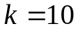 одиниць, а фактично забирає 16, тобто подвійну вагу старшого двійкового розряду тетради (для коду 8421 ця вага дорівнює 8 ). Тому для компенсації до тетради додається число +6 (0110₂) з розповсюдженням переносу в старшу тетраду . На рис. 4.1 показано варіанти корекції при додаванні 2-розрядних двійково-десяткових чисел.

38₂₋₁₀=0011 1000  +16₂₋₁₀=0001 0110  0100 1110  Корекція +0000 0110  а) 54₂₋₁₀=0101 0100 | 29₂₋₁₀=0010 1001  +58₂₋₁₀=0101 1000  1000 0001  Корекція +0000 0110  б) 87₂₋₁₀=1000 0111
Рис. 4.1. Корекція результату: а – заборонена цифра 14 (1110₂) в молодшому розряді; б – є перенос в старшу тетраду

Двійково-десяткові суматори.
Двійково-десяткові суматори в кожному десятковому розряді повинні реалізувати п'ять перемикальних функцій (рис. 4.2). Чотири з них відповідають двійково-кодованій десятковій сумі 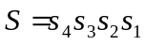 і одна - переносу в старший десятковий розряд 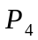. Ці функції залежать від десяткових цифр доданків 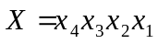 і 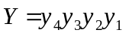, а також переносу з молодшої тетради 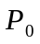, тобто від 9 аргументів. Нормальні форми функцій дуже громіздкі і погано мінімізуються. Тому підсумування ДДК доцільно виконувати відповідно до схеми на рис. 4.2.
На першому етапі на двійковому суматорі підсумовують ДДК десяткових цифр за правилами двійковій арифметики. Потім на другому етапі за допомогою ще одного суматора роблять корекцію отриманого результату шляхом додавання або віднімання деякої константи, що визначається комбінаційною схемою КС, а також виділяють десятковий перенос в старшу тетраду. ДДК повинен мати властивості адитивності.
Такою властивістю володіють ДДК 8421 і 8421+Δ, де – Δ ціле число, що назване надлишком. Якщо використовується ДДК, що не володіє властивостями адитивності, то цифри доданків слід перед підсумовуванням перетворити в адитивний ДДК.

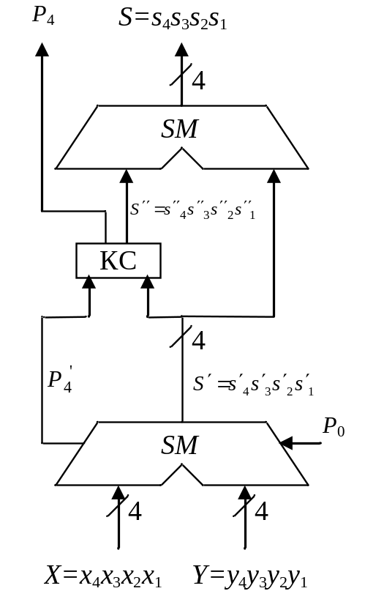
Рис. 4.2. Структура одного розряду десяткового суматора
Схема корекції і виділення переносу може бути визначена шляхом порівняння 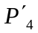 і 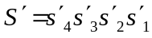, отриманих при підсумовуванні цифр доданків, і необхідного результату, тобто і . Нехай в якості ДДК використовується код 8421. Тоді стани вихідних сигналів за схемою на рис. 4.2 можна описати за допомогою табл. 4.2, де 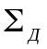– сума в десятковому вигляді.
З таблиці 4.2 видно, що в залежності від суми, отриманої на першому етапі, корекція результату для ДДК 8421 складається в додаванні 0 або 6. Вважаючи функції 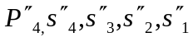 частково визначеними функціями 5-ти аргументів 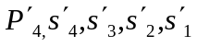, можна після мінімізації знайти: .
Знайдені функції у якості одного з доданків подаються на суматор другого ярусу, на виходах якого формується правильний результат, тобто десяткова цифра. З десяткових однорозрядних суматорів, показаних на рис. 4.1, складається суматор на необхідну кількість розрядів. Для цього вихідний перенос -го розряду подається на вхідний перенос 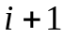-го розряду.
Табл. 4.2. Таблиця істинності комбінаційного двійково-десяткового суматора
Σ_{д} | Сума до  корекції |  |  |  |  | Сума після  корекції |  |  |  |  | Код  корекція
 | P’₄ | S’₄ | S’₃ | S’₂ | S’₁ | P₄ | S₄ | S₃ | S₁ | S_{i} | S’’₄ | S’’₃ | S’’₂ | S’₁
0 | 0 | 0 | 0 | 0 | 0 | 0 | 0 | 0 | 0 | 0 | 0 | 0 | 0 | 0
1 | 0 | 0 | 0 | 0 | 1 | 0 | 0 | 0 | 0 | 1 | 0 | 0 | 0 | 0
2 | 0 | 0 | 0 | 1 | 0 | 0 | 0 | 0 | 1 | 0 | 0 | 0 | 0 | 0
3 | 0 | 0 | 0 | 1 | 1 | 0 | 0 | 0 | 1 | 1 | 0 | 0 | 0 | 0
4 | 0 | 0 | 1 | 0 | 0 | 0 | 0 | 1 | 0 | 0 | 0 | 0 | 0 | 0
5 | 0 | 0 | 1 | 0 | 1 | 0 | 0 | 1 | 0 | 1 | 0 | 0 | 0 | 0
6 | 0 | 0 | 1 | 1 | 0 | 0 | 0 | 1 | 1 | 0 | 0 | 0 | 0 | 0
7 | 0 | 0 | 1 | 1 | 1 | 0 | 0 | 1 | 1 | 1 | 0 | 0 | 0 | 0
8 | 0 | 1 | 0 | 0 | 0 | 0 | 1 | 0 | 0 | 0 | 0 | 0 | 0 | 0
9 | 0 | 1 | 0 | 0 | 1 | 0 | 1 | 0 | 0 | 1 | 0 | 0 | 0 | 0
10 | 0 | 1 | 0 | 1 | 0 | 1 | 0 | 0 | 0 | 0 | 0 | 1 | 1 | 0
11 | 0 | 1 | 0 | 1 | 1 | 1 | 0 | 0 | 0 | 1 | 0 | 1 | 1 | 0
12 | 0 | 1 | 1 | 0 | 0 | 1 | 0 | 0 | 1 | 0 | 0 | 1 | 1 | 0
13 | 0 | 1 | 1 | 0 | 1 | 1 | 0 | 0 | 1 | 1 | 0 | 1 | 1 | 0
14 | 0 | 1 | 1 | 1 | 0 | 1 | 0 | 1 | 0 | 0 | 0 | 1 | 1 | 0
15 | 0 | 1 | 1 | 1 | 1 | 1 | 0 | 1 | 0 | 1 | 0 | 1 | 1 | 0
16 | 1 | 0 | 0 | 0 | 0 | 1 | 0 | 1 | 1 | 0 | 0 | 1 | 1 | 0
17 | 1 | 0 | 0 | 0 | 1 | 1 | 0 | 1 | 1 | 1 | 0 | 1 | 1 | 0
18 | 1 | 0 | 0 | 1 | 0 | 1 | 1 | 0 | 0 | 0 | 0 | 1 | 1 | 0
19 | 1 | 0 | 0 | 1 | 1 | 1 | 1 | 0 | 0 | 1 | 0 | 1 | 1 | 0

Знайдені функції у якості одного з доданків подаються на суматор другого ярусу, на виходах якого формується правильний результат, тобто десяткова цифра. З десяткових однорозрядних суматорів, показаних на рис. 4.2, складається суматор на необхідну кількість розрядів. Для цього вихідний перенос -го розряду подається на вхідний перенос -го розряду.

Підготовка до роботи
1. Для визначення варіанту завдання необхідно перевести повний десятковий номер залікової книжки студента в двійкову систему числення і виділити сім молодших розрядів 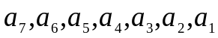.
2. Відповідно з вихідними даними (табл. 4.3) подати таблицю кодування десяткових цифр 0,1,…,9 в ДДК і таблицю істинності однорозрядного комбінаційного двійково-десяткового суматора з використанням заданого ДДК (по аналогії з табл. 4.2). Якщо ДДК не має властивості адитивності, необхідно синтезувати схеми перетворювачів заданого ДДК в адитивний код (наприклад, код 5421 в код 8421).
3. На основі одержаної таблиці істинності виконати синтез комбінаційної схеми формування корекції (див. КС на рис. 4.2). На двійкових суматорах та заданих логічних елементах (табл. 4.3) побудувати функціональну схему одного розряду двійково-десяткового суматора.
4. Подати один розряд синтезованого суматора у вигляді прямокутника і побудувати на їх основі структурну схему 4-розрядного десяткового суматора. Записати приклади додавання 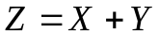 і віднімання у формі та 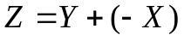 4-розрядних десяткових чисел на розробленому суматорі. Показати необхідну корекцію в розрядах. Для подання чисел використати доповняльний код. Значення операндів подано в табл. 4.3.
Виконання роботи
1. Використовуючи моделюючу систему ПРОГМОЛС 2.0 побудувати і налагодити розроблений однорозрядний суматор.
2. Виконати по два приклади додавання цифр, що потребують і не потребують корекції результату в тетраді. Відмітити результати у звіті.
3. В режимі синхронного моделювання визначити максимальний час підсумування розрядів.
Табл. 4.3. Вихідні дані для побудови суматора.
а₇а₆a₅ | ДДК | а₄а₃a₂ | Логічні  елементи | а₃а₂a₁ | Операнди
 |  |  |  |  | X | Y
000 | 8421+1 | 000 | 2І, 2АБО, НЕ | 000 | 3174 | -3442
001 | 8421+2 | 001 | 2І, 3АБО, НЕ | 001 | -3427 | 3626
010 | 8421+3 | 010 | 3І, 2АБО, НЕ | 010 | -5473 | 3672
011 | 8421+4 | 011 | 3І, 3АБО, НЕ | 011 | 1234 | -7333
100 | 8421+5 | 100 | 2АБО-НЕ | 100 | -5136 | 4437
101 | 2421 | 101 | 2І-НЕ | 101 | -4512 | 1312
110 | 5421 | 110 | 3АБО-НЕ | 110 | 5484 | -3445
111 | 7421 | 111 | 3І-НЕ | 111 | 3342 | -3912

Зміст звіту
Звіт з лабораторної роботи повинен включати короткі теоретичні відомості, необхідні для виконання лабораторної роботи, схеми, таблиці та діаграми, отримані при виконанні теоретичного завдання, а також у процесі моделювання схем, висновки за результатами досліджень.
Контрольні питання
1. В якій формі у ЕОМ подаються десяткові числа?
2. Як визначити кількість розрядів двійкового і двійково-десяткового числа з однаковим кількісним еквівалентом?
3. Поясніть, коли при додаванні чисел необхідна корекція результату.
4. Як визначити необхідну корекцію при додаванні двійково-десяткових чисел.
5. Наведіть склад апаратури для побудови двійково-десяткового суматора.
6. Яким вимогам повинні задовольняти ДДК, що використовуються у суматорі ?
7. У чому сутність властивості адитивності ДДК і до чого може привести відсутність такої властивості у ДДК?
8. У чому сутність властивості зваженості ДДК і до чого може привести відсутність такої властивості у ДДК?
9. Наведіть приклади ДДК, що володіють і не володіють властивістю адитивності.
10. Наведіть приклади ДДК, що володіють і не володіють властивістю зваженості.
11. Наведіть приклад додавання 4-розрядних двійково-десяткових чисел із знаками в заданому ДДК.
Литература
1. Карцев М.А. Арифметика цифрових машин. – М.: Наука, 1969. – 578 с.
2. Самофалов К.Г., Корнейчук В.И., Тарасенко В.П., Жабин В.И. Цифровые ЭВМ. Практикум – К.: Вища шк., 1990. – 215 с.
3. Жабін В.І., Жуков І.А., Клименко І.А., Стиренко С.Г. Арифметичні та управляючи пристрої цифрових ЕОМ: Навчальний посібник. – К.: ВЕК+, 2008. – 176 с.
4. Жабін В.І., Жуков І.А., Клименко І.А., Ткаченко В.В. Прикладна теорія цифрових автоматів: Навч. посібник. – К.: Вид-во НАУ, 2009. – 364 с.
5. Самофалов К.Г., Корнейчук В.И., Тарасенко В.П. Цифровые ЭВМ. - Киев: Вища школа, 1989. – 424 с.

